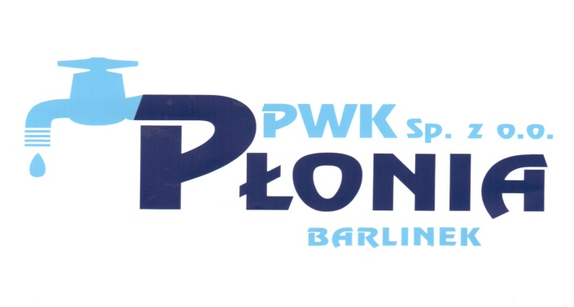
Przedsiębiorstwo Wodociągowo-Kanalizacyjne „PŁONIA”
Sp. z o.o.
ul. Fabryczna 5
74-320 Barlinek
woj. zachodniopomorskie
kraj: Polska

Telefon: 95-746-2100
Telefaks: 95-746-2100
Adres internetowy: www.pwkplonia.pl
e-mail: biuro@pwkplonia.pl
Załącznik nr 4 do SIWZ

„Obszar możliwej zabudowy instalacji PV”

